Лабораторная работа № 3
«Однофакторный дисперсионный анализ»

студента Шамаева Сергея группы Б21-514 . Дата сдачи:__________
Ведущий преподаватель: Трофимов А.Г. оценка: подпись:_______

Вариант № 4(19)

Цель работы: изучение функций Statistics and Machine Learning Toolbox™ MATLAB / Python SciPy.stats для проведения однофакторного дисперсионного анализа (One-Way ANOVA).

1. Исходные данные
Характеристики наблюдаемых случайных величин:

СВ | Распределение | Параметры | Математическое ожидание, m_{i} | Дисперсия, 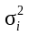 | Объем выборки, n_{i}
X₁ | R(5, 15) | 5, 15 | 10 | 2.886 | 100
X₂ | N(10, 5) | 10, 5 | 10 | 25 | 100
X₃ | N(10, 2) | 10, 2 | 10 | 4 | 100
X₄ | N(10, 5) | 10, 5 | 10 | 25 | 100
Количество случайных величин k = 4

Примечание: для генерации случайных чисел использовать функции rand, randn, chi2rnd (scipy.stats: uniform.rvs, norm.rvs, chi2.rvs)

Выборочные характеристики:

СВ | Среднее, 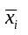 | Оценка дисперсии, | Оценка с.к.о.,
X₁ | 9.782 | 8.129 | 2.851
X₂ | 9.922 | 27.092 | 5.205
X₃ | 9.658 | 4.934 | 2.221
X₄ | 10.210 | 20.739 | 4.554
Pooled | 9.893 | 15.152 | 3.893

2. Визуальное представление выборок
Диаграммы Box-and-Whisker:
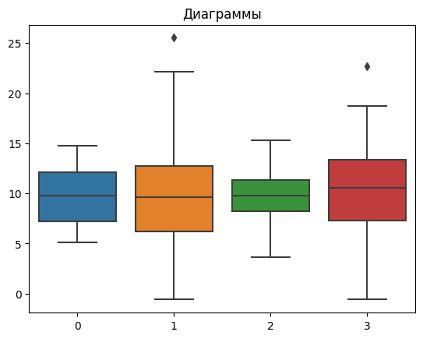
Примечание: для построения диаграмм использовать функции boxplot, vartestn (matplotlib.pyplot.boxplot)

3. Проверка условия применимости дисперсионного анализа

Статистическая гипотеза: 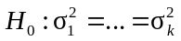

Критерий Бартлетта:
Выборочное значение статистики критерия | p-value | Статистическое решение при  α = 0.05 | Ошибка стат. решения
85.627 | 1.903e-18 | H0 не принимается | нет
Примечание: для проверки гипотезы использовать функцию vartestn (scipy.stats.bartlett)

4. Однофакторный дисперсионный анализ

Таблица дисперсионного анализа:
Источник вариации | Показатель вариации | Число степеней свободы | Несмещённая оценка
Группировочный признак | Dмежгр = 0.042 | K – 1 = 3 | Dмежгр * n /(k – 1) = 5.643
Остаточные признаки | Dвнгр = 15.224 | n – k = 396 | Dвнгр * n / (n – k) = 15.377
Все признаки | Dобщ = 15.151 | n – 1 = 399 | Dобщ * n / (n – 1) 15.189

Эмпирический коэффициент детерминации η² = Dмежгр/ Dобщ = 0.003

Эмпирическое корреляционное отношение η = 0.053

Статистическая гипотеза: 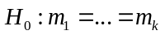

Выборочное значение статистики критерия | p-value | Статистическое решение при  α = 0.05 | Ошибка стат. решения
0.371 | 0.774 | H0 принимается | нет

Примечание: при расчетах использовать функцию anova1 (scipy.stats.f_oneway)

5. Метод линейных контрастов

Доверительные интервалы для m₁,…, m_{k}:
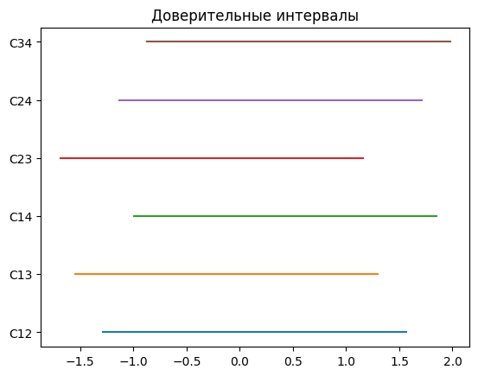
Попарные сравнения m_{i} и m_{j}:

Гипотеза | Выборочное значение статистики критерия | p-value | Статистическое решение при  α = 0.05 | Ошибка стат. решения
H0: m1 = m2 | 0.140 | 0.994 | H0 принимаем | нет
m1 = m3 | -0.124 | 0.996 | H0 принимаем | нет
m1 = m4 | 0.429 | 0.865 | H0 принимаем | нет
m2 = m3 | -0.264 | 0.963 | H0 принимаем | нет
m2 = m4 | 0.289 | 0.953 | H0 принимаем | нет
m3 = m4 | 0.553 | 0.749 | H0 принимаем | нет
Примечание: при расчетах использовать функцию multcompare (statsmodels.stats.multicomp.pairwise_tukeyhsd)

